«Дорогой мастеров»

Новогрудок – Вселюб – агроусадьба «Лавандовый сад»
13.06 20.06 27.06 04.07 11.07 18.07 25.07

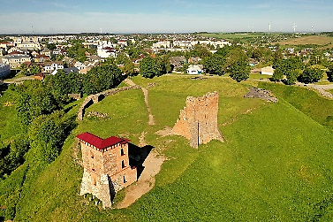
Гастротур в Новогрудок с мастер-классом по выпечке домашнего хлеба, театрализованной экскурсией в музей Адама Мицкевича, дегустация лавандового сыра и чая, экскурсия по Новогрудку.
В программе:

Посещение г. Новогрудок: руины замка, дом-музей Адама Мицкевича (театрализованная экскурсия с угощением!).

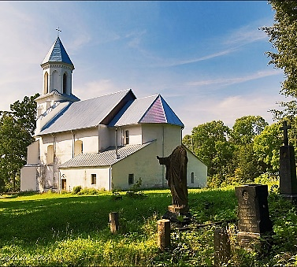
После Новогрудка переезжаем во а.г. Вселюб. Здесь сохранился самый древний памятник католической архитектуры Беларуси - костел Св. Казимира.
Экскурсия по костелу Св. Казимира, музею - галерее и по территории долины Эйн-Керен, так назвали территорию около храма, где прихожане с местным священником создали райский уголок: беседки, скамейки, цветы.
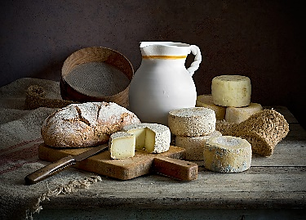
Познакомившись с Вселюбом, отправляемся на мастер - класс по выпечке вкусного ароматного хлеба.
Все желающие смогут научиться готовить домашний хлеб на закваске, узнать секреты хлебопечения и получить в подарок закваску и буханку свежего хлеба.
Хлебушек пригодится для вкусного обеда (по желанию, доп. плата).

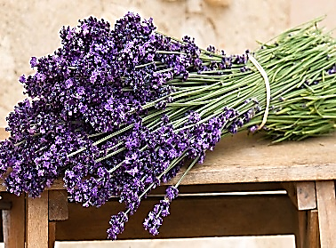
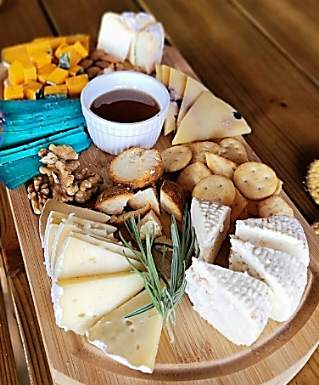
Покидая гостеприимный Вселюб с подарками, отправляемся в агроэкоусадьбу «Лавандовый сад» д. Барово. Не удивляйтесь, лаванду выращивают не только во Франции, но и у нас в Беларуси много любителей этого удивительного растения с красивыми цветками. Но не только лаванду выращивают в усадьбе, гостеприимные хозяева предложат настоящую сырную тарелку из 7 видов сыра. Вы продегустируете соленые, пряные, твердые, мягкие сыры, с плесенью и без, выполненные по европейской и собственной рецептуре. Знатное угощение даже для самых искушенных гурманов. А «Лавандовый сыр», выполненный по авторскому рецепту хозяина усадьбы, можно попробовать только здесь!
Ароматный лавандовый чай прекрасно дополнит вкусовые ощущения от сыра. И все это в настоящей атмосфере Прованса, созданной на территории усадьбы. Вас ждут атмосферные фотозоны, настоящее лавандовое поле и фотосессия в нем! С красивыми фото и яркими впечатлениями возвращаемся домой

Стоимость тура: 180 руб.
В стоимость входит:
- проезд на автобусе туркласса,
- экскурсионное обслуживание,
- все входные билеты, экскурсии, дегустации и мастер-класс.

Бронирование экскурсии: 8029-566-83-70 Виктория

